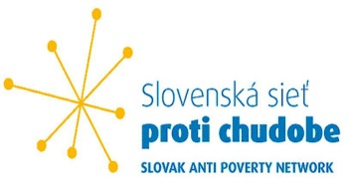
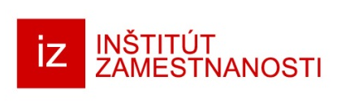

Občianske združenie Slovenská sieť proti chudobe
E-mail: slovindia@hotmail.com
mobile: 0905 / 602 993

Sídlo: Winterova 3, 921 01 Piešťany
IČO: 42094372
www.sapn.info

__________________________________________________________________________________________
Slovenská sieť proti chudobe Vás pozýva na 4. Verejné vypočutie:
Sociálna Európa – právo každého na dôstojný život
Štvrtok 30. novembra 2017 od 10h - 13h
Motto:
„Aby sme nemilovali len slovom a jazykom, ale skutkom a pravdou.“ pápež František
P r o g r a m:
9.00 – 10. 00 – registrácia
10.00 – 10.10 Privítanie účastníkov a hostí (p. podpredsedníčka L.Ď. Nicholsonová)
10. 10 – 10.12 Poďakovanie a oboznámenie s programom (p. A. Galovičová)
10. 12 – 10. 30 splnomocnenec vlády p. Marcinčin
10.30 – 10. 45 Návrat k dôstojnému životu (Peter Gombita – Oáza – nádej pre lepší život,)
Náčrt najzávažnejších problémov, ktoré pociťujú rôzne chudobou ohrozené skupiny
10. 45 – 11.15
a) mnohopočetné rodiny
b) osamelé matky s deťmi
c) seniori v chudobe, s problematickým prístupom k službám
d) opatrovatelia postihnutého člena rodiny
e) mladí nezamestnaní
f) obyvatelia marginalizovaných vidieckych sídiel /nezamestnaní
g) zdravotne postihnutí
krátke hutné vystúpenia 3-5 minút, spolu 30 minút. Moderuje PhDr. Anna Galovičová
11.15 – 11.35 Možnosti a prekážky prechodu z nepracujúcej chudoby do dobre platenej
práce – p. M. Páleník , Inštitút zamestnanosti
Príklady dobrej praxe:
11.35 – 12.15 - Úspešný projekt Neratov otca Jozefa Suchára – p. Antonín Nekvinda, ČR
- Dostupnosť zdravého životného štýlu u obyvateľov SR ohrozených chudobou
a sociálnym vylúčením – p.Schnitzerová, Regionálny úrad verej.zdravot.Košice
- Projekt „Moja Ratkova“ p. T. Kosturková
- Ako znížiť plytvanie potravín a zároveň pomôcť sociálne slabším( p. Kolárik,
Černáková, Nadácia Cvernovka)
Diskusia 12.15 – 12.55
Vystúpenie predstaviteľov parlamentných strán. Predstavenie ich zámerov a riešení v sociálnej oblasti, ich reakcia na vystúpenia zástupcov zraniteľných skupín.
12.55- 13.00 Vyhlásenie SAPN a poďakovanie
13. 30. – 14. 00 Spoločný obed v hoteli Sorea pre prihlásených
Verejné vypočutie nadväzuje na Seminár Možnosti a prekážky prechodu z nepracujúcej chudoby do dobre platenej práce 29. 11. od 14.30 – 17.00 v hoteli Sorea v spolupráci s Inštitútom zamestnanosti.
Dozviete sa, ako si bývalý nezamestnaný polepší ak sa zamestná (kalkulačka https://www.iz.sk/kalkulacka), ukážeme si vývoje regionálnych rozdielov a možné individuálne prekážky ľudí, ktoré im bránia zamestnať sa. Tieto prekážky nevedia sami odstrániť. (gambling, alkoholizmus, absencia dlhodobej starostlivosti).
Táto práca bola podporovaná Agentúrou na podporu výskumu a vývoja na základe
Zmluvy č. APVV-15-0722 - Sociálna pasca - náklady a cesta von.

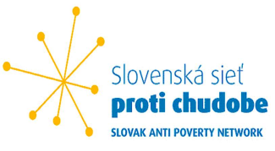
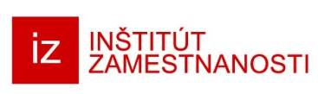
Slovenská sieť proti chudobe
Inštitút zamestnanosti
Vás pozývajú na seminár v stredu 29. novembra o 14.30 – 17.00 v hoteli SOREA
Možnosti a prekážky z nepracujúcej chudoby do dobre platenej práce
Motto:
„Kapitalizmus v istom momente narazí na limity nerovnomernej distribúcie bohatstva v spoločnosti a tá sa stane brzdou jeho ďalšieho vývoja. To Marx v manifeste avizoval.“
Nouriel Rubini, nositeľ Nobelovej ceny
Program:
14.00 – 14.30 registrácia
14.30- 14.40 privítanie účastníkov a hostí a oboznámenie s programom (p. Galovičová)
14.40- 15.00 Mgr. Peter Gombita: Ako pomôcť ľuďom odstrániť prekážky, ktoré im pomôžu
navrátiť sa k dôstojnému životu, zamestnať sa, nájsť si domov.
15.00 – 15.20 Michal Páleník - Ako si bývalý nezamestnaný polepší, ak sa zamestná. Dozviete sa, ako si bývalý nezamestnaný polepší ak sa zamestná (kalkulačka https://www.iz.sk/kalkulacka), ukážeme si vývoje regionálnych rozdielov a možné individuálne prekážky ľudí, ktoré im bránia zamestnať sa. Tieto prekážky nevedia sami odstrániť. (gambling, alkoholizmus, absencia dlhodobej starostlivosti). Dozvieme sa, čo je sociálna pasca.
Táto práca bola podporovaná Agentúrou na podporu výskumu a vývoja na základe Zmluvy č. APVV-15-0722 – Sociálna pasca – náklady a cesta von.
15.20 – 16.00 Je dostatok pracovných miest? Diskusia aj o schéme dávok v hmotnej núdzi – minimum income – EMIN. Aj o tom, ako sa oslobodiť od alkoholizmu, gamblinku, či drog. Výpovede tých, ktorí prechádzajú vnútornou premenou.
16.00 – 16.20 Európske stretnutie ľudí so skúsenosťou chudoby – 16.ročník (dokument)
Zamestnanecká chudoba.
Spravodlivá redistribúcia alebo revolúcia! – slogan 16. ročníka Európskeho stretnutia
„Sú ľudia, ktorí celkom otvorene povedia, že je dobré, že niektorí strašne zbohatli a že tí, ktorí sú chudobní, že je to ich vlastná chyba. Nebol by problém, keby mali ľudia s nízkym príjmom mzdy vyššie, ale jednoducho išlo to na druhú stranu – na zisky pre majiteľov korporácie, firmy, spoločnosti.“ Michal Polák

16.20 – 16. 55 - Práca pre hendikepovaných v Neratove – p. Antonín Nekvinda, Česko
- Chudoba a zdravie. p. Schnitzerová, Regionálny úrad verej. zdravot. Košice
- Pomoc ľuďom v núdzi znížením plytvania potravín. p. Monika Černáková,
p. Alexandra Kolárik, Cvernovka
16. 55 - 17.00 Záver
18.00 Pracovná večera – neformálne rozhovory
19. 30 - Hudobná skupina Kalich a čaro vnútornej premeny

